上海 数学试卷（文史类）
考生注意：
- 答卷前，考生务必在答题纸上将姓名、高考准考证号填写清楚，并在规定的区域内贴上条形码。
- 本试卷共有23道试题，满分150分，考试时间120分钟。
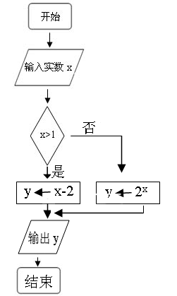
一．填空题（本大题满分56分）本大题共有14题，考生应在答题纸相应编号的空格内直接填写结果，每个空格填对得4分，否则一律得零分。
1．函数f(x)=x³+1的反函数f⁻¹(x)=_____________.
2．已知集合A={x|x≤1},B={x|≥a},且A∪B=R，
则实数a的取值范围是__________________.
3. 若行列式 中，元素4的代数余子式大于0，则x满足的条件是__________________.
4.某算法的程序框如右图所示，则输出量y与输入量x满足的关系式是________________.
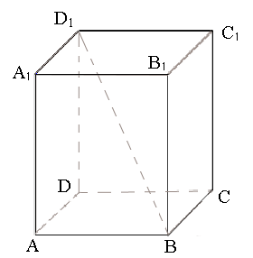
5.如图，若正四棱柱ABCD—A₁B₁C₁D₁的底面边长为2， 高为4，则异面直线BD₁与AD所成角的大小是___________________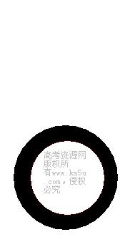(结果用反三角函数值表示).
6.若球O₁、O₂表示面积之比$\frac{S_{1}}{S_{2}}=4$，则它们的半径之比$\frac{R_{1}}{R_{2}}$=_____________.
7.已知实数x、y满足 则目标函数z=x-2y的最小值是___________.
8.若等腰直角三角形的直角边长为2，则以一直角边所在的直线为轴旋转一周所成的几何体体积是 。
9．过点A（1，0）作倾斜角为的直线，与抛物线交于两点，则= 。
10.函数的最小值是 。
11.若某学校要从5名男生和2名女生中选出3人作为上海世博会的志愿者，则选出的志愿者中男女生均不少于1名的概率是 （结果用最简分数表示）。
12.已知是椭圆的两个焦点，为椭圆上的一点，且。若的面积为9，则 .
13.已知函数。项数为27的等差数列满足且公差,若，则当k= 时， 。
14.某地街道呈现东——西、南——北向的网络状，相邻街距都为1，两街道相交的点称为格点。若以相互垂直的两条街道为轴建立直角坐标系，现有下述格点（-2，2），（3，1），（3，4），（-2，3），（4，5）为报刊零售店，请确定一个格点 为发行站，使5个零售点沿街道发行站之间路程的和最短。
二．选择题（本大题满分16分）本大题共有4题，每题有且只有一个正确答案，考生应在答案纸的相应编号上，将代表答案的小方格涂黑，选对得4分，否则一律得零分。
15．已知直线平行，则K得值是［答］（ ）
（A） 1或3 （B）1或5 （C）3或5 （D）1或2
16，如图，已知三棱锥的底面是直角三角形，直角边长分别为3和4，过直角顶点的侧棱长为4，且垂直于底面，该三棱锥的主视图是 ［答］（ ）
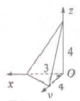
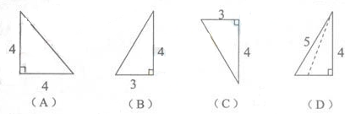
17．点P（4，－2）与圆上任一点连续的中点轨迹方程是 [答]（ ）
（A） （B）
（C） （D）
18．在发生某公共卫生事件期间，有专业机构认为该事件在一段时间内没有发生大规模群体感染的标志为“连续10天，每天新增疑似病例不超过7人”. 根据过去10天甲、乙、丙、丁四地新增疑似病例数据，一定符合该标志的是 [答]（ ）
（A）甲地：总体均为3，中位数为4 . （B）乙地：总体均值为1，总体方差大于0 .
（C）丙地：中位数为2，众数为3 . （D）丁地：总体均值为2，总体方差为3 .
三．解答题（本大题满分78分）本大题共5题，解答下列各题必须在答题纸相应编号的规定区域内写出必要的步骤 .
19．（本题满分14分）
已知复数（a、b）(I是虚数单位)是方程的根 . 复数（）满足，求 u 的取值范围

20．（本题满分14分）本题共有2个小题，第1小题满分6分，第2小题满分8分 .
已知ΔABC的角A、B、C所对的边分别是a、b、c，设向量，
，
若//，求证：ΔABC为等腰三角形；
- 若⊥，边长c = 2，角C = ，求ΔABC的面积

21．（本题满分16分）本题共有2个小题，第1小题满分6分，第2小题满分10分 .有时可用函数
描述学习某学科知识的掌握程度.其中表示某学科知识的学习次数（），表示对该学科知识的掌握程度，正实数a与学科知识有关
（1）证明：当x 7时，掌握程度的增长量f（x+1）- f(x)总是下降；
（2）根据经验，学科甲、乙、丙对应的a的取值区间分别为（115，121］,(121,127］,
(127,133］.当学习某学科知识6次时，掌握程度是85%，请确定相应的学科.

22.（本题满分16分）本题共有3个小题，第1小题满分4分，第2小题满分4分，第3小题满分8分.
已知双曲线C的中心是原点，右焦点为F，一条渐近线m:,设过点A的直线l的方向向量。
- 求双曲线C的方程；
- 若过原点的直线，且a与l的距离为，求K的值；
- 证明：当时，在双曲线C的右支上不存在点Q，使之到直线l的距离为.

23.（本题满分18分）本题共有3个小题，第1小题满分5分，第2小题满分5分，第3小题满分8分.
已知是公差为d的等差数列，是公比为q的等比数列
（1）若 ，是否存在，有？请说明理由；
（2）若（a、q为常数，且aq0）对任意m存在k，有，试求a、q满足的充要条件；
（3）若试确定所有的p,使数列中存在某个连续p项的和式数列中的一项，请证明.

上海 （数学文）参考答案
- 填空题
1. 2.ɑ≤1 3. 4.
5 6.2 7.-9 8.
9. 10. 11. 12.3
13.14 14（3，3）
二、选择题
题号 | 15 | 16 | 17 | 18
代号 | C | B | A | D
- 解答题
19.解：原方程的根为
20题。证明：（1）
即，其中R是三角形ABC外接圆半径，
为等腰三角形
解（2）由题意可知
由余弦定理可知，
21题。证明（1）当时，
而当时，函数单调递增，且
故函数单调递减
当时，掌握程度的增长量总是下降
(2)有题意可知
整理得
解得…….13分
由此可知，该学科是乙学科……………..14分
22．【解】（1）设双曲线的方程为
，解额双曲线的方程为
（2）直线，直线
由题意，得，解得
（3）【证法一】设过原点且平行于的直线
则直线与的距离当时，
又双曲线的渐近线为
双曲线的右支在直线的右下方，
双曲线右支上的任意点到直线的距离大于。
故在双曲线的右支上不存在点，使之到直线的距离为
【证法二】假设双曲线右支上存在点到直线的距离为，
则
由（1）得
设，
当时，；
将代入（2）得
，
方程不存在正根，即假设不成立，
故在双曲线的右支上不存在点，使之到直线的距离为
23．【解】（1）由得，
整理后，可得
、，为整数
不存在、，使等式成立。
（2）当时，则
即，其中是大于等于的整数
反之当时，其中是大于等于的整数，则，
显然，其中
、满足的充要条件是，其中是大于等于的整数
（3）设
当为偶数时，式左边为偶数，右边为奇数，
当为偶数时，式不成立。
由式得，整理得
当时，符合题意。
当，为奇数时，
由，得
当为奇数时，此时，一定有和使上式一定成立。
当为奇数时，命题都成立。

